# 2018~2019编译课程设计竞速排名及MARS仿真器使用说明（试行）

史晓华 xhshi@buaa.edu.cn北京航空航天大学

2018.11

1. MARS使用4.5版本（<https://courses.missouristate.edu/KenVollmar/MARS/>）；
2. 编译器生成代码可以选择基础指令及伪指令，不能选择宏指令；
3. 关闭延迟槽。
4. 寄存器按照下表说明使用：

|  |  |  |
| --- | --- | --- |
| REGISTER | NAME | USAGE |
| $0 | $zero | 常量0 |
| $1 | $at | 保留给汇编器 |
| $2-$3 | $v0-$v1 | 函数调用返回值 |
| $4-$7 | $a0-$a3 | 函数调用参数 |
| $8-$15 | $t0-$t7 | 临时寄存器 |
| $16-$23 | $s0-$s7 | 全局寄存器 |
| $24-$25 | $t8-$t9 | 临时寄存器 |
| $28 | $gp | 全局指针(Global Pointer) |
| $29 | $sp | 堆栈指针(Stack Pointer) |
| $30 | $fp | 帧指针(Frame Pointer) |
| $31 | $ra | 返回地址(return address) |

1. 竞速排名根据程序运行后的统计信息，加权计算后排名。在Tools菜单选择Instruction Statistics后弹出如下对话框：

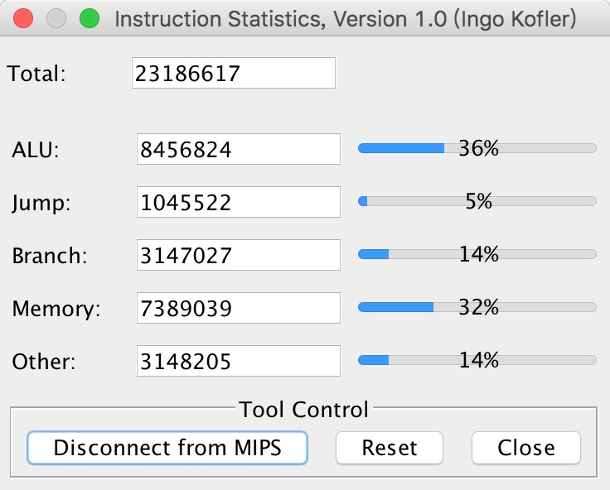

其中Total = ALU + Jump + Branch + Memory + Other，将其按照ALU权重1，Jump/Branch权重2，Memory权重2，others权重1的比例重新计算后，得到 FinalCycle = ALU * 1 + Jump * 2 + Branch * 2 + Memory * 2 + Other * 1进行排名。在运行正确的前提下，FinalCycle越小排名越靠前。

1. 违反上述要求的，取消竞速排名资格。